**TANGENT A L'EL·LIPSE**

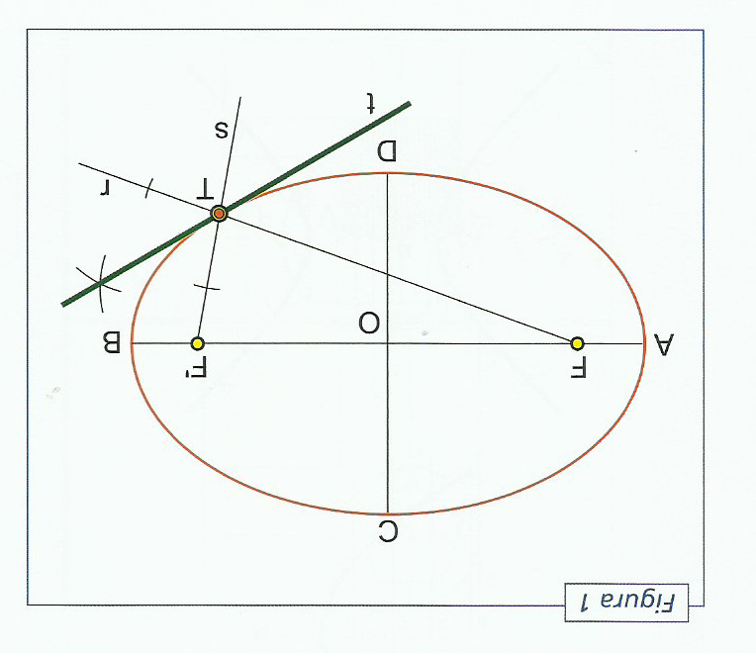

**Rectes tangents a un punt de l'el·lipse:**

És la bisectriu de l'angle format per un radi vector i la prolongació de l'altre.

**Rectes tangents a l'el·lipse des d'un punt exterior (P):**

* Circumferència amb centre a **P** i radi **PF**.
* Circumferència focal amb centre a **F'**.
* Unir els dos punts d'intersecció (**M** i **N**) amb el segon focus per trobar els punts d'intersecció.

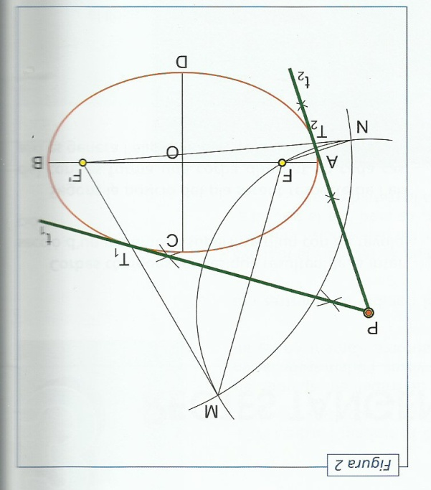

**Rectes tangents paral·leles a una direcció donada:**

* Traçar, per **F**, una perpendicular a la direcció (r)
* Amb centre a **F'**, traçar la circumferència focal.
* Unir els dos punts d'intersecció **M** i **N** amb **F'** per trobar els punts de tangència.

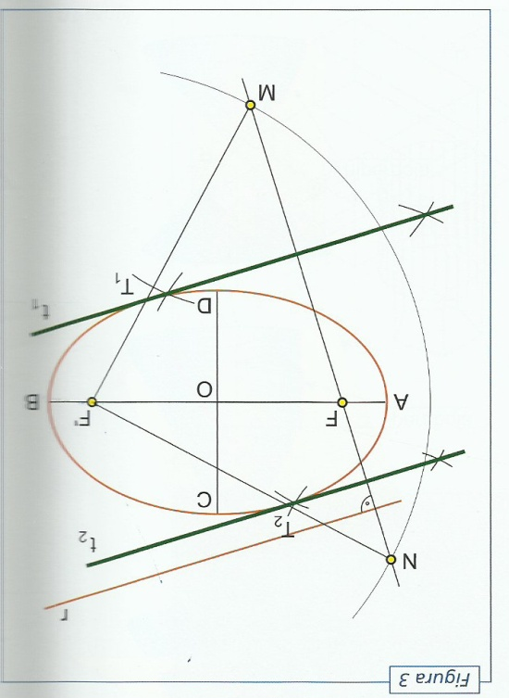

**TANGENTS A LA PARÀBOLA**

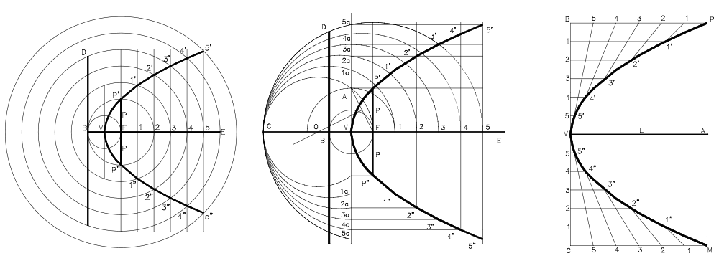

Construcció de la paràbola a partir del focus i el vèrtex.

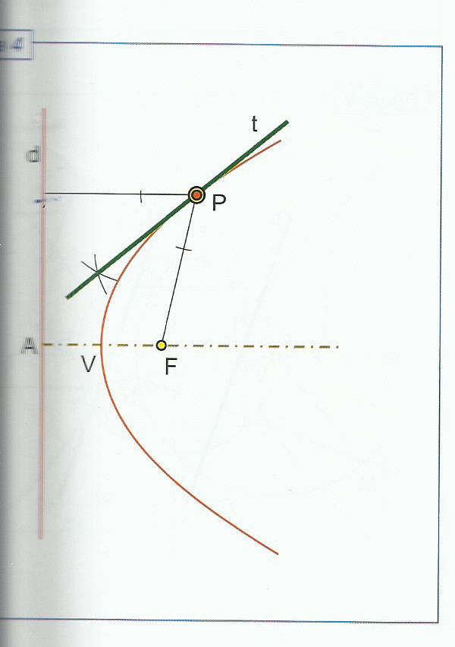

**Tangent a un punt de la paràbola:**

* És la bisectriu de l'angle format pels dos radis vectors.

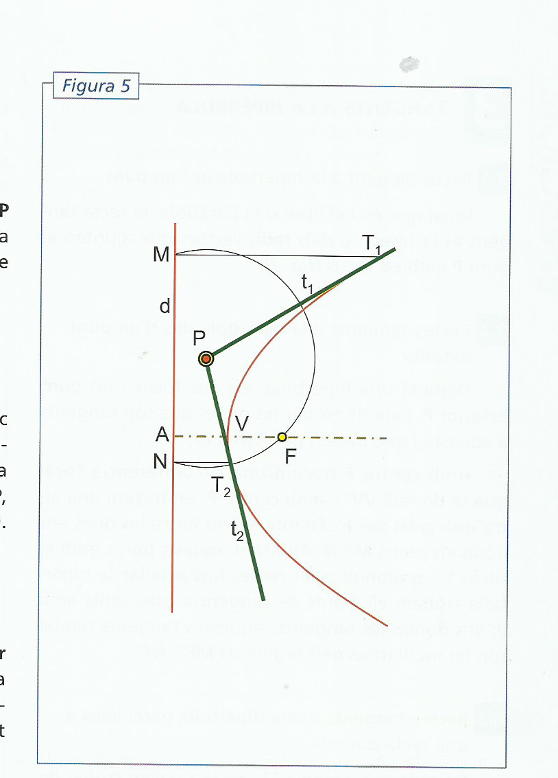

**Tangents des d'un punt exterior:**

* Circumferència amb centre a P i radi PF.
* Trobem les interseccions amb la directriu (M i N).
* Perpendiculars a la directriu per M i N per trobar els punts de tangència.

**Tangent a la paràbola, paral·lela a una direcció donada:**

* Traçar per F una perpendicular a la direcció donada.
* Trobem el punt M pel qual tracem una perpendicular a la directriu per trobar el punt de tangència.

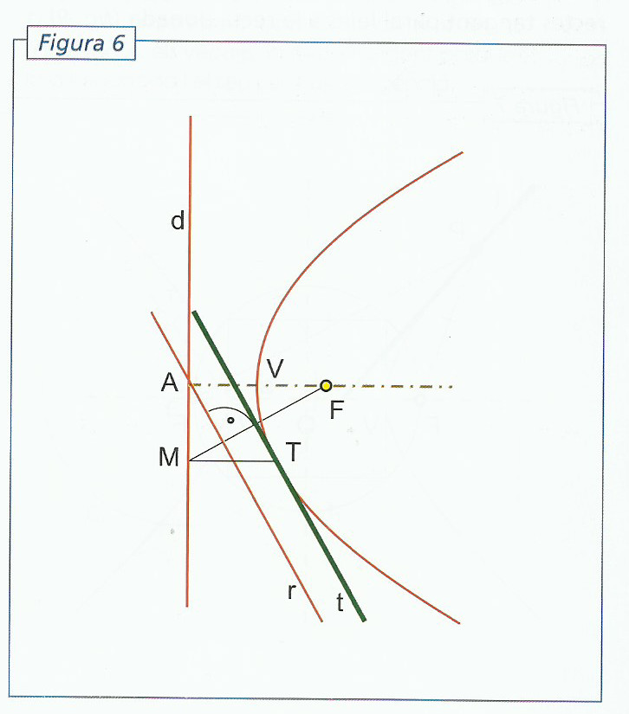

**CONSTRUCCIÓ DE LA HIPÈRBOLA**

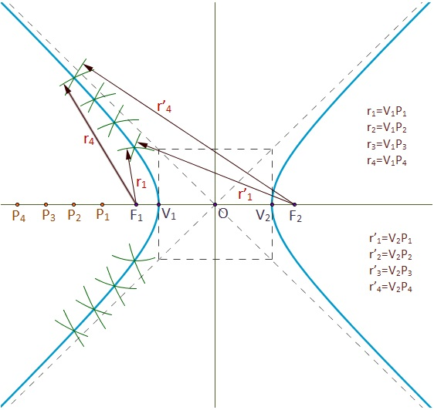

**TANGENTS A LA HIPÈRBOLA**

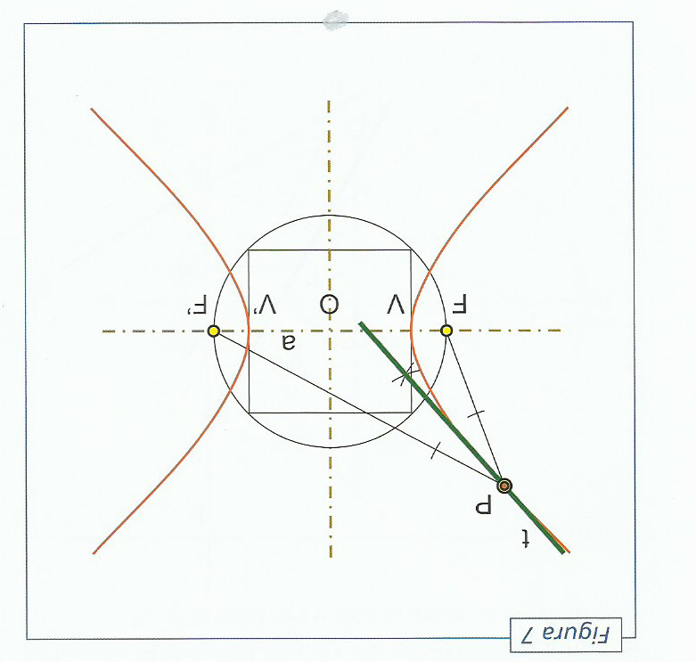

**Tangent a un punt de la hipèrbola:**

* És la bisectriu de l'angle format pels dos radis vectors.

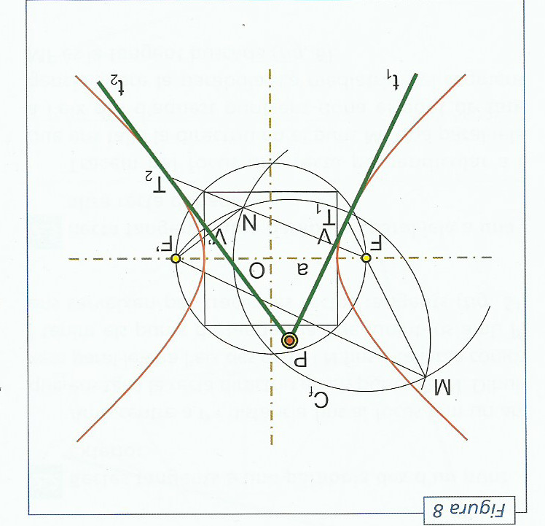

**Tangents a la hipèrbola des d'un punt exterior:**

* Traçar una circumferència amb centre a **P** i radi **PF'**.
* Tracem la circumferència focal amb centre a **F**.
* Trobem els dos punts d'intersecció **M** i **N** que unim amb **F** per trobar els punts de tangència.

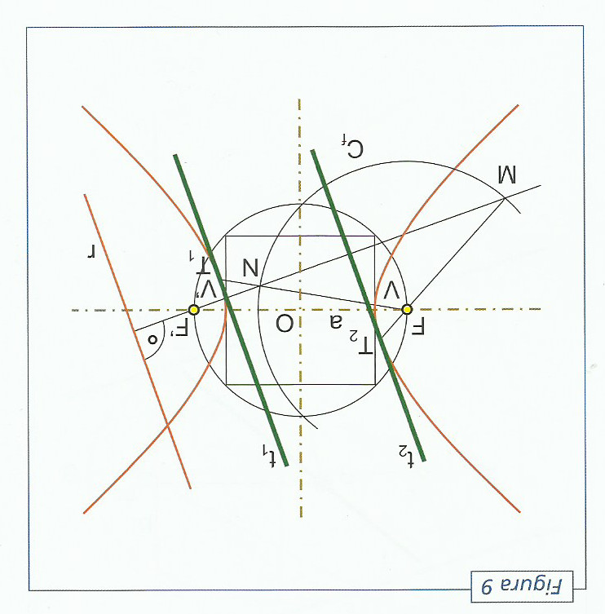

**Tangent a la hipèrbola, segons una direcció donada:**

* Traçar per **F'** una perpendicular a la direcció donada.
* Traçar la circumferència focal, amb centre a **F**.
* Trobem els dos punts d'intersecció **M** i **N** que unim amb F per trobar els punts de tangència.